ИССЛЕДОВАТЕЛЬСКАЯ РАБОТА
«БОЛЬШОЙ СЕКРЕТ
“МАЛЕНЬКОЙ ЗВЁЗДОЧКИ”»

Автор: Гелозутдинов Андрей,
1/5 класс ЦДШИ г. Челябинска
Руководитель: Сидорук И.А., преподаватель

Челябинск
2021
Содержание

Введение……………………………………………………………………... | 3
Основная часть
- История происхождения песен «Я вам, маменька, скажу» и «Мерцай, мерцай, маленькая звёздочка»…………………………… | 5
- Двенадцать вариаций для фортепиано на тему французской песни «Я вам, маменька, скажу» до мажор В.А. Моцарта…………........ | 10
- «Я вам, маменька, скажу» и «Сияй, сияй, маленькая звёздочка» в искусстве XVIII-XXI веков…………………………………………... | 12
Заключение…………………………………………………………………… | 15
Список литературы…………………………………………………………. | 17
Приложение…………………………………………………………………. | 19

Введение
«Простота – необходимое условие прекрасного»
Л.Н. Толстой
Название данной работы отсылает нас к одной из самых популярных мировых песен «Twinkle, Twinkle Little Star» («Мерцай, мерцай, маленькая звёздочка»). Довольно многим музыкальным композициям нужно пройти долгий и тернистый путь, чтобы получить статус «хита», другим же удаётся приобрести такой статус гораздо быстрее и проще. Некоторые известные песенки стали популярными практически сразу, как появились. Среди них можно назвать «Happy Birthday to You» («С днём рождения тебя»), «В лесу родилась ёлочка», «Маленькой ёлочке холодно зимой» и другие. Причина их популярности – простота и доступность как мелодии, так и текста не только для слушателей младшего возраста, но и для других возрастных категорий.
Одним из таких знаменитых хитов стала английская песенка «Мерцай, мерцай, маленькая звёздочка», которая в настоящее время имеет множество разнообразных версий на разных языках и в различных музыкальных стилях. Но история её создания гораздо сложнее и запутаннее, чем сама песенка.
Отчасти её популярности поспособствовал австрийский композитор Вольфганг Амадей Моцарт, чья гениальность была аксиомой даже для других великих творцов. Немецкий композитор Иоганнес Брамс писал о нём: «Писать столь красиво, как Моцарт, мы уже не можем, попробуем писать по крайней мере так же чисто как он» [2]. Однако истинная гениальность Моцарта заключалась в том, что он мог создать шедевр из всего, даже из самого незамысловатого и простого мотива. Подтверждением тому служат многочисленные вариации на народные темы, среди которых можно назвать 12 вариаций для скрипки и фортепиано на тему французской песни «La Bergère Célimène» соль мажор, 12 вариаций для фортепиано на тему французской песни «La belle Françoise» ми-бемоль мажор, 6 вариаций для скрипки и фортепиано на тему французской песни «Au bord d`une fontaine» соль минор, 7 вариаций для клавира на тему голландской песни «William van Nassau» ре мажор и многие другие.
Пожалуй, его самыми известными вариациями на тему народной песни являются Двенадцать вариаций для фортепиано на тему французской песни «Ah! Vous dirai-je Maman» («Я вам, маменька, скажу») до мажор. Это произведение ярко отражает музыкальный стиль Моцарта – простота мелодии сочетается с достаточно непростыми техническими решениями, которые при этом не «нагружают» музыку, а наоборот, украшают её и создают лёгкий, жизнерадостный образ.
Но эта мелодия, выбранная Моцартом для данных вариаций большинству людей известна совсем под другим названием – «Мерцай, мерцай, маленькая звёздочка», и многие слушатели считают, что это песенка английского происхождения, а не французского. Кроме того, текст этих двух мелодий совершенно разный – французская песенка рассказывает от лица ребёнка шутливый монолог, а английская для некоторых слушателей ассоциируется с колыбельной, для других же – является символом Рождества. Как получилось, что две песни, созданные в разных странах и в разное время, являются двойниками? Данный парадокс и лёг в основу данной научной работы.
Цель работы: установить историю происхождения и развития мелодии, известной как «Мерцай, мерцай, маленькая звёздочка» и её дальнейшую судьбу в музыкальной культуре.
Задачи работы:
- познакомиться с литературой по данной теме;
- проследить историю появления оригинальной мелодии «Я вам, маменька, скажу» и песни «Мерцай, мерцай, маленькая звёздочка» и их развития;
- проанализировать Двенадцать вариаций для фортепиано на тему французской песни «Я вам, маменька, скажу» до мажор В.А. Моцарта;
- рассмотреть примеры использования мелодий «Я вам, маменька, скажу» и «Сияй, сияй, маленькая звёздочка» в различных музыкальных произведениях, литературе, компьютерных играх и телешоу;
- обобщить изученный материал и подобрать иллюстрации к наиболее ярким примерам.
Новизной исследования является попытка хронологической систематизации всех известных вариантов мелодий «Я вам, маменька, скажу» и «Сияй, сияй, маленькая звёздочка» с привлечением иностранных источников.
Практическая значимость работы: возможность применения материала в учебных дисциплинах (специальность, музыкальная литература, слушание музыки, сольфеджио) и в различных формах внеклассной работы.

История происхождения песен «Я вам, маменька, скажу»
и «Мерцай, мерцай, маленькая звёздочка»
В истории музыки нередко происходят ситуации, когда мелодия настолько известна, что переходит в статус «народной». При этом имена авторов музыки и текста постепенно стираются в общей памяти, а слова и мелодия песен могут частично изменяться. В этом процессе сложно отследить метаморфозы, произошедшие с, казалось бы, всем известной композицией.
Например, знаменитая песня «Валенки», исполненная Лидией Руслановой в 40-е годы ХХ века, на самом деле является старинной цыганской песней. И если её популярность в качестве таборной плясовой в начале двадцатого века была огромна – невозможно было не найти более или менее известного исполнителя, кто бы не пел её, то следующие поколения помнят знают эту мелодию исключительно как «русскую народную».
Зачастую встречаются обратные ситуации, когда авторская мелодия оказалась настолько запоминающейся, что имя автора просто стирается из истории, а музыка «уходит в народ». Такая история приключилась с песней «Степь да степь кругом». Когда именно композитор Сергей Садовский положил стихи Ивана Сурикова о несчастной доле ямщика на музыку, неизвестно. Но песня, созданная им, вошла прямиком в народную душу и очень скоро разрослась в различных исполнениях новыми вариантами: люди слышали песню и повторяли её, не помня какие-то слова и заменяя их на свой лад.
С другой стороны, возможен и третий вариант, когда оригинал песни уже никто не помнит, но её вариант у всех на слуху. Так и случилось с малоизвестной сейчас, но популярной в XVIII веке детской французской песенкой «Ah! Vous dirais-je maman» («Я вам, маменька, скажу») (Ил. 1).
Исследователь Анри-Ирене Марру утверждает, что «сама мелодия – это анонимная пастырская песня 1740 года, к которой уже позднее были добавлены детские стихи» [6]. Впервые она была опубликована в 1761 году, а в 1774 году в Брюсселе появилась самая ранняя известная печатная публикация текста вместе с музыкой – в сборнике романсов составителя Шарля де Луссе песня появилась под названием «La Confidence naïve» («Наивная уверенность»). Такое заголовок пародирует одноименное любовное стихотворение, сочинённое анонимным автором.
Перевод стихотворения «Я вам, маменька, скажу» таков (далее в перевод Эльфа Лизы [4]):
Ah! Vous dirai-je, maman,  Ce qui cause mon tourment?  Papa veut que je raisonne,  Comme une grande personne.  Moi, je dis que les bonbons  Valent mieux que la raison. | Ах, мама, позвольте Вам рассказать  О том, что меня волнует...  Папа хочет, чтобы я мыслил,  Как взрослый человек.  А я говорю, что конфеты  Ценнее разума.
Ah! Vous dirai-je, maman,  ce qui cause mon tourment?  Papa veut que je demande  De la soupe et de la viande...  Moi, je dis que les bonbons  Valent mieux que les mignons. | Ах, мама, позвольте Вам рассказать  О том, что меня волнует...  Папа хочет, чтобы я просил  Суп и мясо...  А я говорю, что конфеты  Ценнее любимчиков.
Ah! Vous dirai-je, maman,  Ce qui cause mon tourment?  Papa veut que je retienne  Des verbes la longue antienne  Moi, je dis que les bonbons  Valent mieux que les leçons. | Ах, мама, позвольте Вам рассказать  О том, что меня волнует...  Папа хочет, чтобы я запомнил  Глаголы в ходе долгого повторения.  А я говорю, что конфеты  Ценнее уроков.

Годами позже две сестры из Суффолка, расположенного в Англии – Джейн и Энн Тейлор (Ил. 2), пробовавшие себя в крупных литературных жанрах и не достигнувшие успеха на этом поприще, перешли на более простой вид литературы, начав писать стихи для детей. Их книга «Rhymes for the Nursery» («Ясельные рифмы»), опубликованная в 1806 году, оказалась весьма популярной, а первые строки отдельного стихотворения, озаглавленного «The Star» («Звезда») знают практически все англоговорящие дети (Ил. 3). Несмотря на то, что сестры не указали, кто из них был ответственен за тот или иной стишок, спустя годы выяснилось, что «Звезду» написала всё-таки Джейн.
Встреча французской незамысловатой мелодии и английского детского стихотворения произошла годами позже, в результате чего появилась известная всему миру песенка «Twinkle, Twinkle, Little Star» («Мерцай, мерцай, маленькая звёздочка») (Ил. 4), первое нотное издание которой было опубликовано в 1838 году. Произошло это благодаря Уильяму Хиксону, создателю пятитомного учебника музыки «The Singing Master» («Поющий мастер»). В третьем томе Хиксон совместил детские стихи с другими мелодиями, причём чаще всего текст песни писал он сам. Однако первой в томике идёт именно «Мерцай, мерцай, маленькая звёздочка» – и сейчас мы уже не сможем узнать, что заставило Хиксона взять чужие стихи вместо своих и подставить их к идеально подходящей для них мелодии.
Несмотря на то, что в песенке «Мерцай, мерцай, маленькая звёздочка» пять строф, широко известна только первая (далее художественный перевод Любови Крючковой [3]):
Twinkle, twinkle, little star,  How I wonder what you are!  Up above the world so high,  Like a diamond in the sky! | Звёздочка, мерцай, мерцай,  Переливами играй,  Смотришь ты с небес на нас  И сверкаешь как алмаз.
When the blazing sun is gone,  When the nothing shines upon,  Then you show your little light,  Twinkle, twinkle, all the night. | Когда солнце спать идет,  Всходишь ты на небосвод,  Прогоняешь тьму ты прочь,  Так мерцай, мерцай всю ночь.
Then the traveller in the dark,  Thanks you for your little spark,  He could not see which way to go,  If you did not twinkle so. | И тебя благодарит  Странник, ведь твой свет горит,  Чтоб он ночью мог идти  И не сбился бы с пути.
In the dark blue sky you keep,  And often through my curtains peep,  For you never shut your eye,  ‘Till the sun is in the sky. | Через шторы на окне  Ты подмигиваешь мне,  Сторожишь ты небосвод,  Пока солнце не взойдет.
When the blazing sun is gone,  When the nothing shines upon,  Though I know not what you are, Twinkle, twinkle, little star. | И пока ведут в ночи  Странника твои лучи,  Ты мерцай, мерцай, маня,  Хоть ты – тайна для меня.

Первые четыре строчки несут особое значение: дело в том, что в то время детские песни ещё практически не работали с образностью, и это был один из первых стихов, учивший самых маленьких сравнивать одно с другим, например, звёзды с бриллиантами.
Также интересно, что далеко не все считали «Звёздочку» достаточно детской песней. В 1896 году составительница сборника «Song Stories for the Kindergarten» («Песни-истории для детского сада») Милдред Хилл изменяет строки про «the blazing sun is gone» («исчезнувшее солнце») и «the traveller in the dark» («путника в темноте») на совершенно нейтральные.
Данная песня включена в «Индекс народных песен Рауда» под номером 7666, а также официально является общественным достоянием. Но на саму мелодию были написаны и другие известные детские песенки, среди которых английские «Baa, Baa, Black Sheep» («Баа, баа, чёрная овца») и «Alphabet song» («Алфавитная песня»). Рождественские песни тоже опирались на эту мелодию – к примеру, на мотив «Мерцай, мерцай, маленькая звёздочка» хоралы поются в Венгрии, Испании, Нидерландах и Германии. Среди рождественских песен можно перечислить немецкую «Morgen kommt der Weihnachtsmann» («Завтра придёт Санта-Клаус»), венгерскую «Hull a pelyhes fehér hó» («Шапка пушистого белого снега») и испанскую «Campanita del lugar» («Колокольчики вокруг»). В оригинальном тексте мы можем прочитать, что звезда всегда видна тем, кто находится в странствиях – и речь, конечно, о путеводной звезде, а исходя из её рождественской версии – о звезде Вифлеема.
Объяснить такую особую популярность песенки «Мерцай, мерцай, маленькая звёздочка» очень просто – её мелодия медленная и имеет чёткий несложный ритм, поэтому, даже не понимая слов, дети пытаются подпевать или хлопать в ладоши, а совсем маленьких деток эта песня просто-напросто ласково убаюкивает. Неудивительно, что часто она используется в качестве колыбельной.

Двенадцать вариаций для фортепиано на тему французской песни
«Я вам, маменька, скажу» до мажор В.А. Моцарта
Однако многим юным музыкантам данная песенка известна благодаря австрийскому гению Вольфгангу Амадею Моцарту (Ил. 5). Во многих нотных сборниках для начинающих исполнителей, таких как «Хрестоматия для блокфлейты» И. Оленчика, «Хрестоматия для флейты 1-3 класс» Ю. Должикова, «Хрестоматия для скрипки», М. Гарлицкого, «Хрестоматия для кларнета» И. Мозговенко можно найти небольшое произведение Моцарта под названием «Аллегретто». И даже в учебнике по сольфеджио для 1-2 класса авторов Н. Баевой и Т. Зебряк есть абсолютно идентичная мелодия под названием «Пастушья песня».
Как «Аллегретто» Моцарта связано с песнями «Я вам, маменька, скажу» и «Мерцай, мерцай, маленькая звёздочка»? Ведь к моменту создания последней австрийского гения уже не было в живых.
С апреля по сентябрь 1778 года Моцарт находился во Франции. Обладая лёгким характером и остроумием, композитор не смог пройти мимо такой шутливой песенки, как «Я вам, маменька, скажу», вдохновившей его на создание «пользовавшихся большой популярностью «thèmes variés» (вариационных циклов)» [1, с. 218].
Долгое время исследователи считали, что именно в парижский период он сочинил Двенадцать вариаций для фортепиано на тему французской песни «Я вам, маменька, скажу» до мажор (Ил. 6) и для этой предполагаемой даты сочинения композиция даже была перенумерована с К. 265 на К. 300е в хронологическом каталоге сочинений композитора. Более поздний анализ рукописи исследователя Вольфганга Плата указал 1781-1782 годы как вероятную дату сочинения. Впервые эти вариации были опубликованы в Вене в 1785 году.
Произведение написано для фортепиано соло и состоит из темы и 12 вариаций. Только десятая и одиннадцатая вариации имеют указание тема, Adagio и Allegro соответственно. Не поняла. Тема, адажио и аллегро – 3 шт.
В первой вариации мелодия растворяется в фигурациях шестнадцатых. Во второй вариации мелодия, слегка варьируясь, излагается в верхнем голосе на фоне аккордов и фигураций шестнадцатых. В третьей вариации вокальная природа темы наименее заметна, музыка приобретает танцевальный характер. Фигурации в триольном ритме, придают звучанию ощущение лёгкости. В четвёртой эти фигурации переходят в нижний голос, на их фоне мелодия звучит почти без изменений. Пятая вариация построена диалогично: краткие реплики переходят от одного голоса к другому; фактура прозрачная. В шестой вариации мелодия излагается аккордами фактуре в верхнем пласте фактуры на фоне фигураций шестнадцатых в низком регистре. В седьмой вариации мелодия «растворяется» в пассажах и фигурациях. Восьмая вариация, единственная в цикле, представлена в одноименном миноре. В данном случае, до минор не создаёт драматический образ, а лишь контрастно оттеняет мажорные вариации, навевая настроение лёгкой грусти. Отметим имитационное развитие музыкального материала. В девятой вариации мелодия исполняется штрихом staccato и звучит очень похоже на оригинальную тему. Каждые два такта в партии левой руки имитационно повторяется фраза верхнего голоса. В десятой вариации мелодия звучит на фоне фигураций, исполняется левой рукой. Во второй фразе появляется хроматический ход, звучавший в восьмой, минорной вариации. В одиннадцатой вариации медленный темп (Adagio) воспринимается как остановка на небольшой отдых перед финалом, тем самым подчёркивая его значимость. Решительные реплики в пунктирном ритме проводятся имитационно. В середине появляется изящная, грациозная мелодия ариозного склада в гомофонной фактуре. Двенадцатая вариация – кульминация, итог всего сочинения. Моцарт повторяет самые яркие фрагменты из предыдущих вариаций с блестящей технической виртуозностью, заметно ускоряет темп (Allegro) по сравнению с другими частями. Завершается вариация стремительно восходящими шестнадцатыми нотами в верхнем голосе.
Итак, несмотря на все тщательно продуманные украшения, варьирование ритма, темпа, гармонии и фактуры, мелодия «Я вам, маменька, скажу» остаётся узнаваемой. При этом все средства музыкальной выразительности в этом сочинении направлены на то, чтобы подчеркнуть красоту оригинала, а не менять его кардинальным образом. Моцарт, словно талантливый ювелир, даёт нам полюбоваться маленьким музыкальным алмазом, который он в своих вариациях превратил в настоящий бриллиант.

«Я вам, маменька, скажу» и «Twinkle, twinkle little star»
в искусстве XVIII-XXI веков
Однако, мелодия «Я вам, маменька, скажу» вдохновила на написание музыкального произведения не только Моцарта, но и многих других композиторов:
- в 1783 году французский композитор Мишель Коретт написал вариации на тему «Я вам, маменька, скажу», которые прозвучали в его опере «Прекрасная виела»;
- французский композитор и арфист Жан-Батист Кардон создал вариации данной мелодии для арфы в 1785 году;
- в 1790 году немецкий композитор Иоганн Кристоф Фридрих Бах написал несколько вариаций песни в тональности Соль мажор;
- в 1828 году немецкий композитор Кристиан Генрих Ринк использовал мелодию для написания финала Вариаций для органа;
- французский композитор Адольф Адам использовал эту мелодию для создания бравурных вариаций для оперы «Тореадор» в 1849 году;
- в 1914 году чешский композитор Эрвин Шульгоф создал Десять вариаций этой французской мелодии;
- в 1914 году венгерский композитор Эрнст фон Донаньи процитировал мелодию в песне под названием «Вариации на детскую мелодию», ор. 25;
- немецкий композитор Теодор фон Шахт процитировал мелодию в третьей части Концерта для кларнета с оркестром си-бемоль мажор (1781 год);
- в 1792 году австрийский композитор Йозеф Гайдн использовал цитату «Я вам, маменька, скажу» во второй части 94 симфонии («Сюрприз»);
- мелодия была процитирована в двенадцатой пьесе «Ископаемые» зоологической фантазии «Карнавал животных» (1886 год) Камиля Сен-Санса;
- Ференц Лист в 1833 году на основе этой песни сочинил «Листок из альбома» ля-бемоль мажор;
- в 1948 году американский композитор Харл Макдональд использовал мелодию во второй теме первой части «Детской симфонии»;
- французский композитор Ксавье Монсальватж в 1962 году написал третью часть Allegretto сочинения «Sonatine pour Yvette», взяв за основу «Я вам, маменька, скажу»;
- песня звучит в произведении «Мангеймская ракета» (2000 год) американского композитора Джона Корильяно.
Песня «Я вам, маменька, скажу» – сама по себе шедевр. Её начало яркое, запоминающееся и сразу привлекающее внимание слушателя. Из совершенно простой шуточной песенки выросла легендарная мелодия, полная очарования, разнообразия и яркости, навсегда запечатленная в эшелонах музыкальной истории.
Но и её английский двойник «Мерцай, мерцай, маленькая звёздочка» не теряет популярности и по сей день. Список её влияния на современную культуру (и даже науку!) довольно обширен:
- пародию на оригинальный текст напевает Болванщик в «Алисе в стане чудес» Льюиса Кэрролла (посвящена она шляпам и чаю);
- джазовый музыкант Луи Армстронг вдохновлялся ею при написании великой «What a Wonderful World!» («Как прекрасен мир!»);
- британская певица Вашти Баньян использовала для короткой, но запоминающейся «Lily Pond» («Пруд с лилиями»);
- остроумный австралийский учёный Дональд Мелроуз создал её «реалистичную» версию, рассказывая о плазме и пульсарах («Twinkle, twinkle little pulsar/quasar»);
- в 1967 году у американского актёра Леонарда Нимоя, известного по роли Спока из сериала «Star Trek» («Звёздный путь»), вышел альбом, где персонаж Спок рассказывал землянам о том, что он думает о планете (Ил. 7). В одной из песен, «Twinkle, Twinkle, Little Earth» («Мерцай, мерцай, маленькая Земля»), сохранилась лишь мелодия – а под нее Нимой спрашивал у Земли «how I wonder what you are worth» («мне интересно, какая у тебя ценность»). Ответом на этот вопрос вполне может служить оригинал – совершенно простая, но очень запоминающая песня о звезде, указывающей нам путь и дарящей надежду;
- самая страшная версия песни звучит в первых двух частях компьютерной игры «Dead Space» («Мёртвый космос») – она не вошла в официальный саундтрек, но написал ее, по всей видимости, композитор Джейсон Грейвс, работавший над остальным сопровождением к игре. Имя певицы неизвестно – фанаты «Dead Space» утверждают, что это поет одна из разработчиц. В любом случае, эта версия – самая жуткая из всех созданных;
- не в последнюю очередь «Мерцай, мерцай, маленькая звёздочка» известна в России благодаря версии литовской певицы Алины Орловой – построенная на повторяющихся аккордах, она гораздо грустнее оригинала и часть ободряющего текста также отсутствует;
- японская певица Aimer сделала версию, совмещающую стили поп- и электронной музыки;
- популярная в пятидесятых американская группа The Elegants так сильно переделала текст, что это можно считать, скорее, адаптацией – однако хуже не вышло: получилась красивая песня о любви, а точнее, о ее поиске;
- ещё одна радикальная переделка Аши Бхосле и Махендры Капур, на этот раз сделанная для индийского фильма «Восток и Запад» – от песни остается только несколько строчек, а музыка приобретает узнаваемый для Болливуда колорит;
- название песни американской певицы Джуэл «Lullaby» («Колыбельная») сразу даёт понять, чего ожидать от кавера – бережного отношения к оригиналу;
- гавайский популяризатор укулеле Израэль Камакавивооле совместил «Мерцай, мерцай, маленькая звёздочка» с народной песней «Ahi Wela» («Огонь любви») – но звучит это как одна очень красивая песня на двух языках;
- детские передачи не могли обойтись без «Мерцай, мерцай, маленькая звёздочка» – например труппа такой австралийской передачи «The Wiggles» («Покачивания») превратила песню практически в барокко-поп. Выглядит, правда, это несколько пугающе, особенно если помнить, что поют ее в выпуске, посвящённом Хэллоуину;
- в Японии песня больше известна под названием «Kira Kira Boshi» – и музыкант Ичиро Нитта вместе с другими участниками ансамбля «Horn Spectrum» («Сигнальный спектр») создал вариацию на тему «Мерцай, мерцай, маленькая звёздочка». Впрочем, это скорее самостоятельная композиция – мелодия здесь практически неузнаваема.

Заключение
Мелодия «Мерцай, мерцай, маленькая звёздочка», несмотря на свою многолетнюю историю, продолжает очаровывать и привлекать своей простотой слушателей разных возрастов. Длинный и запутанный путь её появления и множество модификаций не только не уменьшили её популярность, а наоборот, придали новых красок и привлекли новых поклонников.
Прародитель этой песни – «Я вам, маменька, скажу» – совершенно простая и шуточная французская песенка смогла пройти длинный путь от скромной chanson до одной из самых цитируемых французских мелодий. В свою очередь, её английский двойник «Мерцай, мерцай, маленькая звёздочка» так же за всё это время успела приобрести множество различных версий: она прозвучала как нежная колыбельная и как мелодия, создающая атмосферу надвигающегося ужаса, использовалась в классическом варианте и преображалась в стиле рок-музыки и барокко-попа; музыканты исполняли «Звёздочку» на фортепиано, гитаре, электронных инструментах и даже гавайской укулеле; версии этой песни существуют на английском, немецком, японском, русском и многих других языках мира.
Возможно ли было бы всё это, если она была длинной и более сложной? Пожалуй, нет, ведь секрет привлекательности песенки «Мерцай, мерцай, маленькая звёздочка» и неугасающего интереса к созданию всё большего количества её интерпретаций заключается в простоте мелодии и ритма. Даже самый маленький ребёнок сможет воспроизвести эту песенку, не зная слов и точных нот, хлопая в ладоши и подпевая на собственный лад.
Именно за простоту и доступность, а также шуточное содержание Моцарт выбрал французского двойника «Звёздочки» – «Я вам, маменька, скажу» – для создания своих вариаций. Этим сочинением композитор подтвердил, что данная мелодия – маленький шедевр, способный раскрыться в руках настоящего гения и превратиться в произведение крупного масштаба, не потеряв своей индивидуальности. Отчасти «Я вам, маменька, скажу» обязана своей популярностью Моцарту, который подарил ей новый облик. С этой точки зрения радует тот факт, что работа с песенкой досталась именно австрийскому композитору, способному из небольшого мотива создать прекрасное произведение, ведь как писать Борис Асафьев: «Моцарт – символ самой музыки» [2].
Однако длинная история изменений «Я вам, маменька, скажу» и её английского двойника «Мерцай, мерцай, маленькая звёздочка» ещё не закончена и интерес к созданию их вариантов не угасает. Но самое главное – оригиналы песенок стали настоящими источниками вдохновения для последующих поколений и произведениями, объединившими многих детей и взрослых по всему миру.

Список литературы
- Аберт, Г. В. А. Моцарт. Часть первая, книга вторая [Текст] / пер. с нем., вступ. статья, коммент. К. К. Саквы. – Москва : Музыка, 1988. – 608 с. – Текст : непосредственный.
- Вольфганг Амадей Моцарт : [сайт]. URL: https://ru.wikiquote.org/wiki/ Вольфганг_Амадей_Моцарт (дата обращения 11.02.2021). – Текст : электронный.
- Звездочка (The Star) : [сайт]. – Москва, 2021. – URL: https://www.primavista.ru/rus/contests/na-yazyke-detstva/works/stihotvorenie 121 (дата обращения 26.01.2021). – Текст : электронный.
- Перевод песни Ah! Vous dirai-je, maman... : [сайт]. URL: https://fr.lyrsense.com/chansons_pour_enfants_chansons_populaires/ah_vous_diraije_maman (дата обращения 26.01.2021). – Текст : электронный.
- Тайна самой известной рождественской мелодии Моцарта. Михаил Казиник : [сайт]. URL: https://youtu.be/xSDcVq6zdKc (дата обращения 10.02.2021)
- Ah! Vous dirai-je, maman : [сайт]. URL: https://en.wikipedia.org/wiki/ Ah!_vous_dirai-je,_maman (дата обращения 26.01.2021). – Текст : электронный.
- Did Mozart Write “Twinkle, Twinkle, Little Star”? : [сайт]. URL: https://www.britannica.com/story/did-mozart-write-twinkle-twinkle-little-star (дата обращения 04.02.2021). – Текст : электронный.
- How the melody of «Ah! Vous dirai-je, maman» spread to the world : [сайт]. URL: https://galaxymusicnotes.com/pages/melody-of-ah-vous-dirai-je-maman (дата обращения 26.01.2021). – Текст : электронный.
- The Origin of Twinkle Twinkle Little Star : [сайт]. URL: https://www.liveabout.com/mozart-origin-twinkle-twinkle-little-star-723916 (дата обращения 06.02.2021). – Текст : электронный.

ПРИЛОЖЕНИЕ

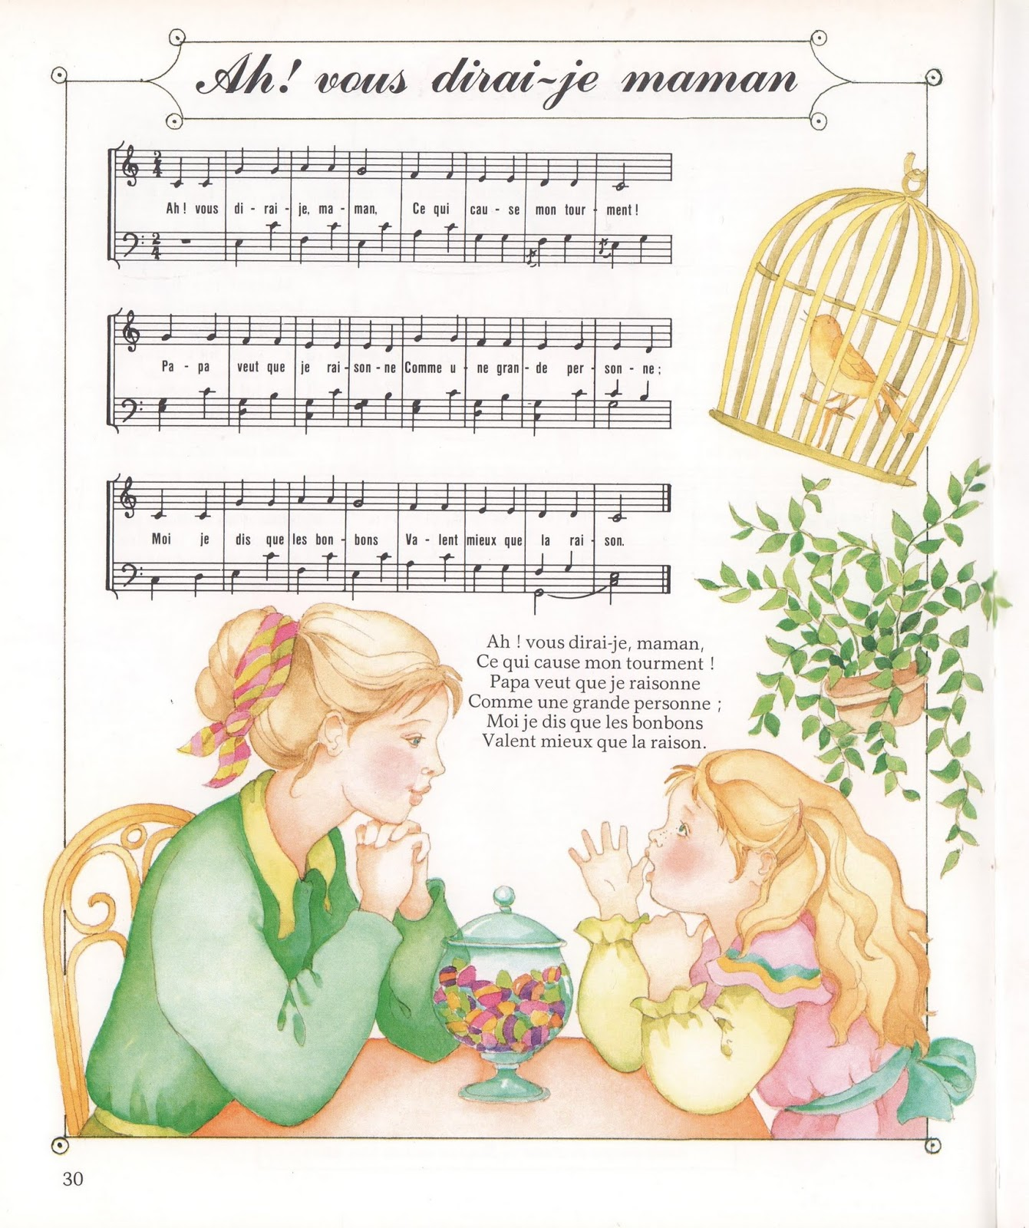
Ил. 1. Издание песни «Я вам, маменька, скажу»
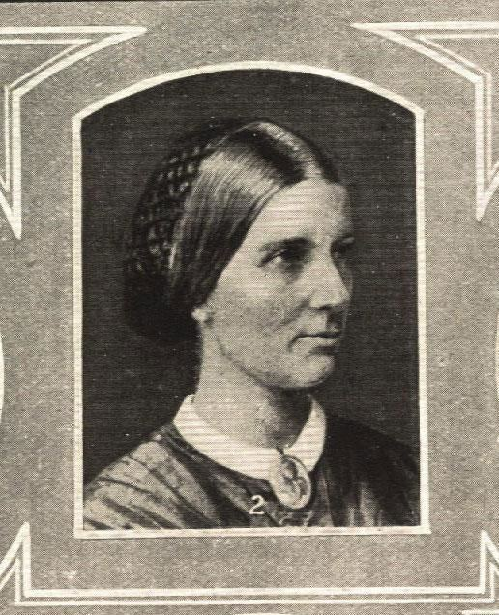
Ил. 2. Джейн Тейлор
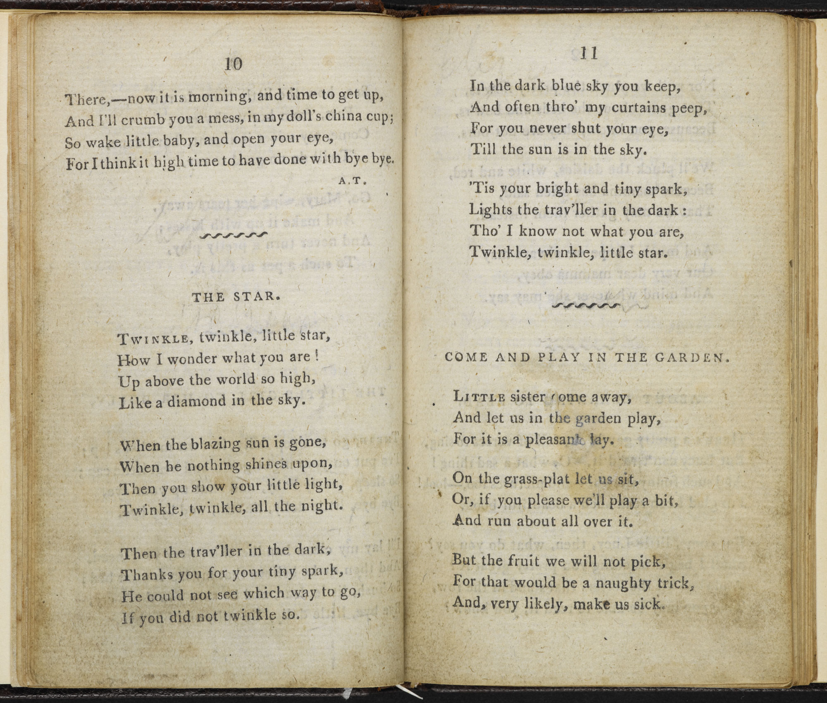
Ил. 3. Первое издание книги «Ясельные рифмы» со стихотворением «Звезда»
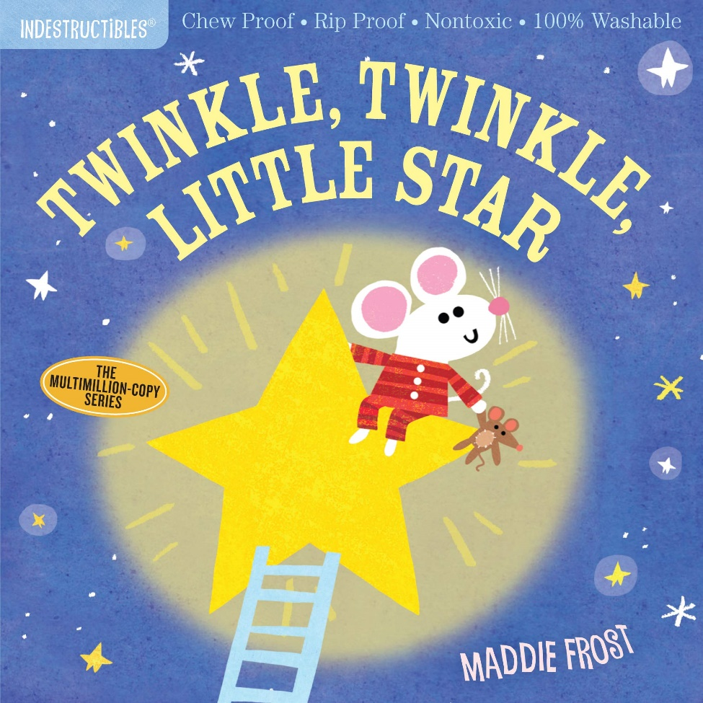
Ил. 4. Обложка альбома с песней «Мерцай, мерцай, маленькая звёздочка»
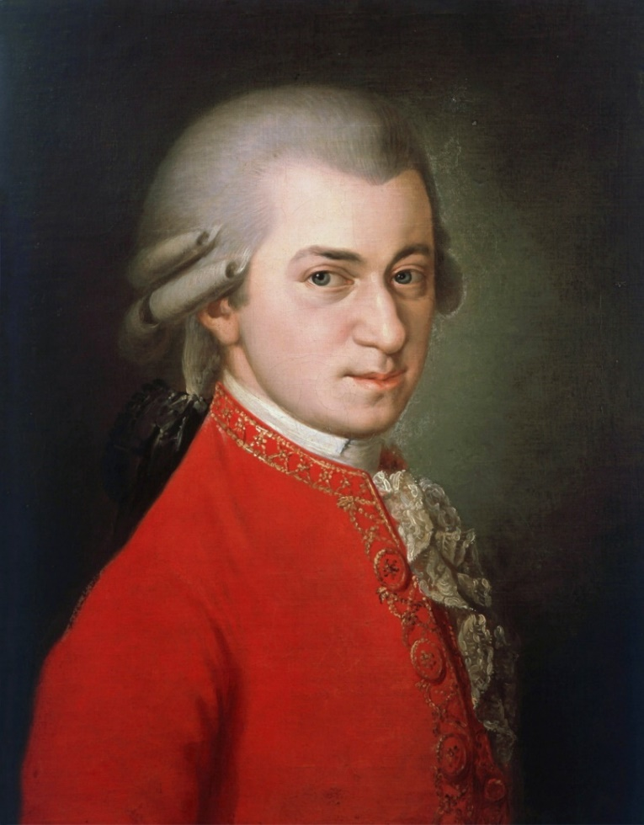
Ил. 5. Вольфганг Амадей Моцарт
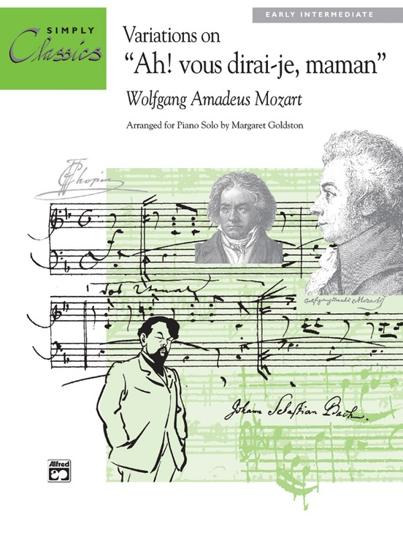
Ил. 6. Издание Двенадцати вариаций Моцарта на тему
«Я вам, маменька, скажу» до мажор
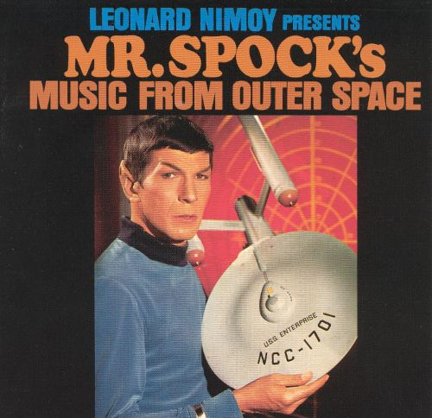
Ил. 7. Обложка музыкального альбома актёра Леонардо Нимоя (в образе Спока)

Здесь и далее по тексту название «Twinkle, Twinkle Little Star» приводится в русском переводе «Мерцай, мерцай, маленькая звёздочка».
Здесь и далее по тексту название «Ah! Vous dirai-je Maman» приводится в русском переводе «Я вам, маменька, скажу».
Иллюстрации здесь и далее соответствуют нумерации в Приложении.
Индекс народных песен Рауда (англ. Roud Folk Song Index) – база данных из 300 000 ссылок на более чем 21 600 песен, которые были собраны в устной традиции на английском языке на всех континентах, где язык имеет распространение. Труд по систематизации был проделан лондонским библиотекарем Стивом Раудом.
Кавер-версия (cover version, от англ. cover – покрывать), в популярной музыке – новое исполнение существующей (как правило, в аудиозаписи) песни кем-то другим, кроме его изначального исполнителя. Кавер-версией называют как простой «перепев» оригинала, так и сложную его обработку.
Шансон (фр. chanson – песня) – французская песня, преимущественно народная.

